

Calculo de la dimension fractal de objetos 3D

Grado en Ingeniería Informática



Trabajo Fin de Grado

Autor:

Gacel Ivorra Rodríguez

Tutor/es:

Miguel Ángel Cazorla

Junio 2017

1.- Resumen

Este TFG consiste en una pequeña investigación y experimentación del calculo de la dimension fractal por medio del algoritmo de conteo de cajas o en inglés “Box Counting” aplicado sobre nubes de puntos 3D.

Se ha detectado que no existe documentación alguna donde podamos ver que se haya intentado realizar este tipo de calculos sobre objetos representados mediante nubes de puntos, por lo que la mayor parte del trabajo se centra en, una vez desarrollado el algoritmo, realizar una extensa experimentación tratando de obtener la mejor solución posible variando los parámetros que modifican el comportamiento de éste, y realizando una comparativa de resultados sobre estas distintas variantes.

Para la experimentación se utilizan algunas formas cuya dimension fractal es conocida y se pretende en este trabajo ajustar el algoritmo de tal manera que sea capaz de dar un resultado igual o muy aproximado a la dimension real del objeto en cuestión.

2.- Motivación

Este proyecto viene motivado por el impulso de desarrollar y poner en práctica técnicas que hagan uso de lo que se conoce como geometría o matemática fractal.

La geometría fractal es un campo relativamente joven y reciente de la ciencia y las matemáticas que aporta un enfoque muy interesante ya que es capaz de “descodificar” o reconocer patrones existentes en objetos aparentemente caoticos los cuales no se podian llegar a describir mediante matematicas tradicionales.

Como mas adelante se explicará en este documento y ya es conocido por muchas personas que han trabajado o estudiado a cerca de este enfoque matemático, existe un enorme y profundo potencial en el aspecto cientifico sobre esta materia ya que a raiz de este se han obtenido unas de las técincas matemáticas que mas se aproximan a lo que seria una representación estricta de nuestra realidad, el universo y la naturaleza en su conjunto.

Desde el punto de vista cientifico y objetivo, no hay ningún objeto o forma física existente que pueda representarse de manera estricta mediante líneas rectas, planos, esferas perfectas, etc. ¿Por que es cierta esta afirmación? Se ha demostrado desde hace muchos años que haciendo zoom sobre cualquier objeto aparentemente plano, a medida en que se van obteniendo mayores ampliaciones, se comienzan a observar mas y más rugosidades sobre éste, y si pudieramos llegar hasta el fondo veríamos que ese objeto al final es un conjunto de átomos agrupados formando el objeto original pero que jamás podriamos considerar de manera objetiva como una superficie lisa.

Es una manera simple de explicar algo extremadamente complejo, pero podemos concluir que se hace ver una carencia en las matemáticas tradicionales para describir formas y fenomenos existentes en la naturaleza como pueden ser un arbol, una nube, una montaña, etc. de una manera relativamente sencilla.

Teniendo en cuenta todo lo anterior, siendo conscientes de la sabiduria innata de la naturaleza, y sabiendo que gran parte de la tecnología y los grandes inventos desarrollados por los seres humanos se basan en imitar estos patrones naturales, se hace una obligación el explorar y seguir desarrollando ideas basadas en esta “matemática de lo natural”.

A continuación se muestran una serie de imagenes de fractales naturales donde se observa que la naturaleza utiliza los mismos patrones repetitivos desde la escala macro a la micro, en todos los niveles (esto aplica también para todo tipo de patrones existentes, no solo de formas):

Col Romanesco

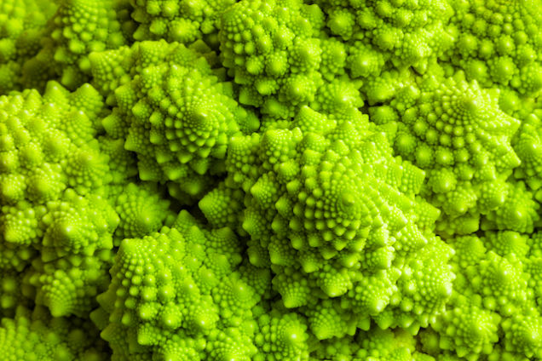Copo de nieve

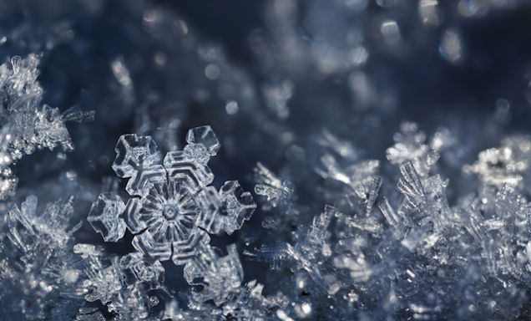Nubes

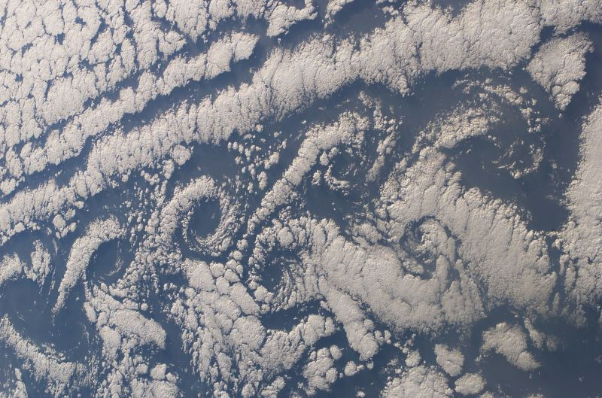Arbol

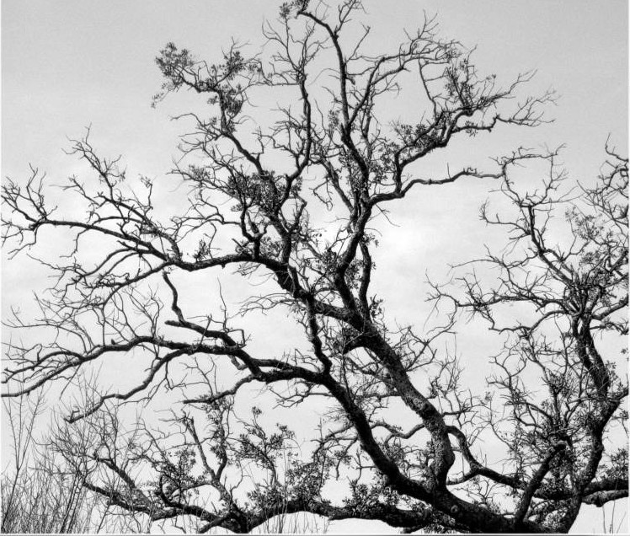

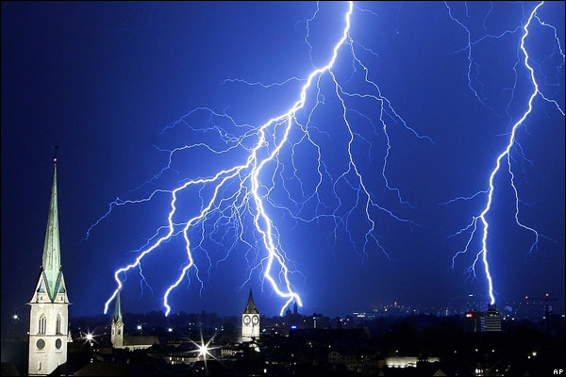Rayo

Desembocadura del rio Lena, Siberia

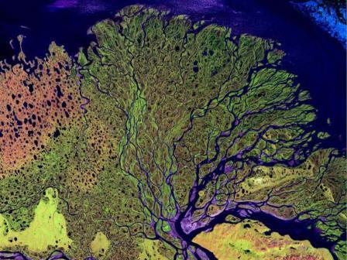

Molde de árbol bronquial humano

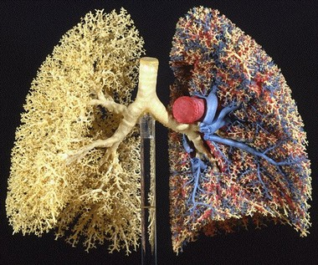

Red de neuronas (cerébro humano)

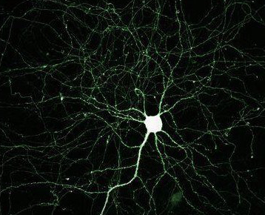

Vía lactea

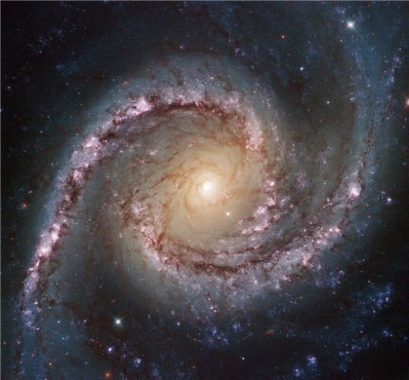

Cúmulo de galaxias y filamentos

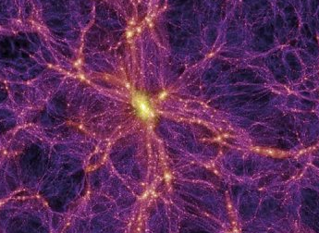

3.- Objetivos

Los objetivos principales de este trabajo son:

* Implementar el algoritmo Box Counting aplicado sobre figuras representadas por nubes de puntos 3D.
* Investigar sobre la factibilidad de aplicar técnicas de calculo de geometría fractal sobre objetos representados mediante nubes de puntos.
* Realizar una experimentacion sobre que solución del algoritmo proporciona los mejores resultados.
* Establecer las premisas a seguir para realizar este tipo de calculos mediante las conclusiones obtenidas de la investigación y experimentaciones realizadas.
* Obtener una herramienta software que permita calcular de manera fiable la dimension fractal de objetos 3D.
* Profundizar y divulgar en la medida de lo posible sobre técnicas de geometría fractal.

Aunque existe una motivación de fondo por utilizar la dimension fractal como una característica de peso para realizar clasificación de objetos 3D, queda fuera del ámbito de este proyecto la aplicación de dicha carácteristica sobre este ni sobre ningún otro fin en concreto, ya que si se realiza el trabajo con éxito se conseguirá una utilidad que sirva para cualquier campo de aplicación en el que se desee utilizar.

Las diferentes aplicaciónes de la medida conocida como dimension fractal serán detalladas mas adelante a lo largo de este documento.

2.- Introducción

Para empezar con el desarrollo de este trabajo, es necesario explicar una serie de conceptos clave para su entendimiento.

2.1.- ¿QUÉ ES UN FRACTAL?

Un **fractal** es un ente geométrico cuya estructura básica se repite a diferentes escalas. El término fue propuesto por el matemático Benoît Mandelbrot en 1975 y deriva del latín fractus, que significa quebrado o fracturado.

Un **fractal ideal** es una figura geométrica que los matemáticos crean por medio de un algoritmo iterativo o regla repetitiva que tiene una forma, bien sea sumamente irregular, bien sumamente interrumpida o fragmentada, y sigue siendo así a cualquier escala que se produzca el examen. Los fractales matemáticos cumplen con la propiedad de autosimilitud.

Un **fractal** **natural** es un elemento de la naturaleza que puede ser descrito mediante la geometría fractal. Las nubes, las montañas, el sistema circulatorio, las líneas costeras o los copos de nieve son fractales naturales. Esta representación es aproximada, pues las propiedades atribuidas a los objetos fractales ideales, como el detalle infinito, tienen límites en el mundo físico.

2.2.- CARACTERISTICAS DE UN FRACTAL

Un objeto es fractal cuando es demasiado irregular para ser descrito en términos geométricos tradicionales.

De forma general, podemos caracterizar los fractales mediante las siguientes propiedades:

* Tienen una estructura compleja a cualquier resolución.
* Tienen una dimensión no entera.
* Tienen un perímetro de longitud que tiende a infinito pero un área limitada.
* Son auto-similares e independientes de la escala

La carácteristica mas destacada es la autosimilitud. Según Benoit Mandelbrot, un objeto es autosimilar o autosemejante si sus partes tienen la misma forma o estructura que el todo, aunque pueden presentarse a diferente escala y pueden estar ligeramente deformadas.

Los fractales pueden presentar tres tipos de autosimilitud:

* **Autosimilitud exacta**. Este es el tipo más restrictivo de autosimilitud: exige que el fractal parezca idéntico a diferentes escalas. A menudo la encontramos en fractales definidos por sistemas de funciones iteradas (IFS), un ejemplo es el triangulo de Sierpinsky:

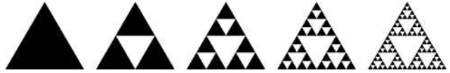

* **Cuasiautosimilitud**: Exige que el fractal parezca aproximadamente idéntico a diferentes escalas. Los fractales de este tipo contienen copias menores y distorsionadas de sí mismos. Los fractales definidos por relaciones de recurrencia son normalmente de este tipo. En este grupo encontramos, por ejemplo, el famoso fractal de Mandelbrot:

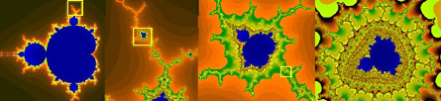

* **Autosimilitud estadística**. Es el tipo más débil de autosimilitud: se exige que el fractal tenga medidas numéricas o estadísticas que se preserven con el cambio de escala. Los fractales aleatorios son ejemplos de fractales de este tipo. Fractal con autosimilitud estadística generado por el proceso de agregacion limitada por difusión:

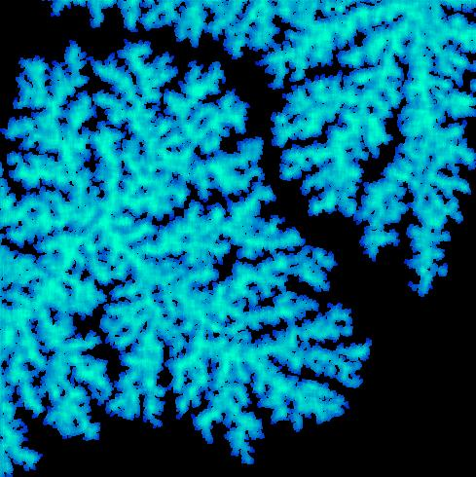

2.3.- ¿QUÉ ES LA GEOMETRÍA FRACTAL?

La geometría fractal ofrece un modelo alternativo que busca una regularidad en las relaciones entre un objeto y sus partes a diferentes escalas. Esta forma de regularidad no precisa el encorsetamiento del objeto en otras formas geométricas que, aunque elementales, no dejan de ser externas al mismo, sino que busca la lógica interna del propio objeto mediante relaciones intrínsecas entre sus elementos constitutivos cuando estos se examinan a diferentes escalas. De esta forma no se pierden ni la perspectiva del objeto global, ni del aspecto del mismo en cada escala de observación. La geometría fractal busca y estudia los aspectos geométricos que son invariantes con el cambio de escala.

2.4.- DIMENSIÓN FRACTAL

Para dar una definición de qué es la dimensión fractal y que significado tiene veamoslo con un ejemplo:

Una hoja de papel es un objeto tridimensional ya que por fina que parezca, tiene un cierto grosor. Supongamos que esto no fuera así y que fuera un plano perfecto de 2 dimensiones. En ese caso podríamos coger la hoja y arrugarla hasta formar una bola. El objeto tendría volumen y sería sólido pero no sería tridimensional porque la bola está llena de huecos y discontinuidades. Para convertirla en una esfera tendríamos que hacer un largo número de interpolaciones lineales. Todo esto explica porque es tan dificil modelar la naturaleza con la geometría euclideana. La mayoría de objetos en el mundo real no son sólidos en el sentido de Euclides pues tienen hoyos y deformaciones. A pesar de residir en el espacio tridimensional, su dimension es fraccionaria entre uno y dos.

La **dimensión fractal** es una medida que da cuenta de cuán completamente parece llenar un objeto el espacio conforme se amplía el primero hacia escalas más y más finas.

Esta última definición sería perfecta cuando estamos hablando de objetos geometricos, pero si conseguimos abstraernos un poco más, nos damos cuenta de que infinidad de patrones de toda clase se pueden presentar como una forma geometrica, como por ejemplo, con gráficas de datos. De esta forma podríamos por ejemplo obtener la dimension fractal de la curva del valor de las acciones en bolsa durante diferentes etapas y/o tendencias y poder hacer una comparativa para luego realizar predicciones. Podemos representar cualquier trayectoria transformandola en una figura 2D o 3D y medir su dimension fractal, por ejemplo, para analizar y comparar los movimientos de un ratón en respuesta a diferentes medicamentos y poder tener un índice de la excitación o relajación producida en respuesta a cada medicamento. Puede extrapolarse esta medida a infinidad de patrones a los que se nos ocurra aplicarlo, muchos conocidos y muchos otros aún por descubrir e investigar, y se ha demostrado que funciona increiblemente bien en diferentes campos de la ciencia.

En resumen, la dimension fractal es una medida capaz de captar la esencia de un patrón repetitivo y que se ha demostrado que se basa en un enfoque que se asemeja increiblemente a la manera en la que la naturaleza se manifiesta en esta realidad, tanto a nivel de formas (rios, montañas, arboles, plantas, vasos sanguíneos, nubes, etc.), como de patrones de todo tipo que seamos capaz de extrapolar a esta matemática.

3.- Estado del arte

4.- Metodología

Respecto a los pasos que se han seguido para el desarrollo de este trabajo:

En una primera fase se ha realizado un estudio sobre las técnicas disponibles para el calculo de la dimension fractal. De forma paralela, se ha buscado información sobre trabajos previos realizados sobre objetos representados como una nube de puntos para saber cual es el punto de partida y las ideas que se han desarrollado previamente y de las que pudieramos hacer uso.

Al no encontrar nada similar que pudiera servir de referencia, se ha optado por desarrollar el algoritmo Box Counting, que aunque no sea el más óptimo de todos a nivel de resultados, es el mas extendido en todas las áreas debido a que es más sencillo de implementar a diferencia de otros, proporciona buenos resultados y es rápido, lo que nos va a permitir desarrollar una experimentación más fluida y poder abarcar más pruebas.

Una vez implementado el software necesario, se ha realizado una experimentación bastante extensa, aplicando el algoritmo sobre objetos con dimension fractal conocida, analizando los resultados mediante gráficas, y comparando que solución proporciona mejores resultados.

También se realizarán pruebas sobre familias de objetos cuya dimension fractal exacta no es conocida pero se sabe que siguen una escala de rugosidad que debería verse reflejada por el resultado obtenido para cada uno de ellos.

Esto útimo se debe a que aunque la solución final obtenida no proporcionara la dimension fractal de forma exacta, seguiría siendo un algoritmo válido si es capaz de conservar la escala ya que permitiría hacer comparaciones entre objetos.

5.- Plataforma, recursos y herramientas utilizadas

A continuación se presentarán los recursos utilizados para el desarrollo de este trabajo:

5.1.- Caracteristicas del equipo utilizado

* Procesador: Intel Core i5 M450 @ 2.40GHz 64 bits
* Memoria RAM: 4GB DDR2 800MHz
* Sistema operativo: Linux Mint 17.2 Rafaela

5.2.- Librerías software

**Lenguaje de programación**

Se ha decidido realizar el desarrollo mediante el lenguaje de programación C++ debido a que es un lenguaje muy potente, estable y que produce software muy rápido. También porque es el lenguaje nativo de la PCL.

**Point Cloud Library (PCL)**

La herramienta conocida como PCL (Point Cloud Library) consiste en una librería desarrollada para el tratamiento completo de nubes de puntos 3D, liberada bajo licencia BSD, que cuenta con varios métodos de alta eficiencia computacional.

PCL surgió ante la necesidad de que los robots tengan la capacidad de percibir el mundo tal cual y como lo hacemos los seres humanos, es decir, que puedan determinar las diferentes características y detalles que el ojo humano puede observar. Esta librería se ha potencializado debido al gran al gran avance y al bajo costo de los sensores de adquisición de imágenes 3D, en el que cabe destacar en sensor Kinect® de la compañía Microsoft el cual se basa en la tecnológica PrimeSense.

Esta librería dispone de varios modulos que proporcionan métodos computacionales para manipulación de las nubes de puntos, entre ellos los que se han utilizado para este trabajo:

* **Filtros** (libpclfilters)**:** PCL posee métodos de filtrado digital como por ejemplo eliminadores de datos atípicos, filtro tipo voxel, eliminador con condición, suavizado, índices de extracción y proyecciones. Debido al volumen de datos que genera una nube de puntos también existe la posibilidad de utilizar filtros que además de eliminar valores atípicos, hacen una gran reducción de datos, permitiendo así una mayor rapidez en la computación.
* **KdTree** (libpclKdtree):Esta biblioteca consiste en una estructura tipo árbol que almacena un conjunto de puntos k-dimensional con el fin de realizar búsquedas eficientes del vecino más cercano.
* **Reconstrucción de Superficies** (libpclsurface):Esta biblioteca se utiliza para mejorar la visualización de un modelo tridimensional procesando los puntos de una nube para obtener una representación en malla o una superficie alisada.
* **Visualización** (libpclvisualization): Esta librería permite la rápida visualización de algoritmos que operan sobre nubes de puntos 3D. Cuenta con métodos de procesamiento configuración de propiedades visuales como colores, tamaños de punto y opacidad.

http://pointcloudlibrary.blogspot.com.es/2013/12/herramientas-de-la-libreria-pcl.html

**Librería QT4**

Qt es una amplia plataforma de desarrollo gratuita y de código abierto que incluye clases, librerías y herramientas para la producción de aplicaciones de interfaz gráfica en C++ que pueden operar en varias plataformas.

Una de esas herramientas es Qt Creator, un IDE que facilita la creación de formularios, botones y ventanas de dialogo con el uso del ratón.

Por todo ello, es más que adecuada para poder crear una interfaz sencilla donde visualizar las nubes de puntos y realizar algunas operaciones sobre ellas.

[https://es.wikibooks.org/wiki/Programaci%C3%B3n_con_Qt4](https://es.wikibooks.org/wiki/Programación_con_Qt4)

**Gnuplot y Gnuplot-iostream**

Gnuplot es una utilidad gráfica de línea de comandos para Linux, OS / 2, MS Windows, OSX, VMS y muchas otras plataformas. Es gratuita y fue creada para permitir a los científicos y estudiantes visualizar funciones matemáticas y datos de forma gráfica.

Gnuplot-iostream es una interfaz que permite que gnuplot sea controlado desde un programa en C++.

Esta herramienta ha sido la utilizada para representar los resultados del algoritmo implementado en una gráfica XY.

6.- Algoritmo Box Counting

El algoritmo conocido como box counting es el algoritmo más extendido en todas las ramas del conocimiento para el calculo de la dimension fractal debido a su relativamente sencilla implementación y la velocidad a la que realiza los calculculos.

Se va a realizar una explicación del algoritmo en 2 dimensiones para que se pueda entender más facilmente, y a continuación se describirá la implementación realizada en este trabajo para 3 dimensiones.

Como su propio nombre indica, lo que realiza el algoritmo es un conteo de cajas. Es un algoritmo iterativo el cual realiza los siguientes pasos:

1. Calcula el rectangulo que recubre toda la curva o figura
2. Realiza una división del rectangulo en cajas o celdas del mismo tamaño *t.*
3. Se realiza un conteo de las celdas que contienen parte de la curva
4. Se almacena un punto XY en el que la X se corresponde al tamaño de las cajas en esta iteración y la Y al número de cajas que contienen parte de la curva
5. Se realiza un decremento sobre el tamaño de las cajas y se vuelve al punto 1 tantas veces como iteraciones se quieran realizar.
6. Una vez completadas todas las iteraciones y teniendo el resultado de cada iteración,se calculan los puntos Log(x) Log(y) para cada punto obtenido en cada iteración.
7. Se realiza la recta de regresión sobre los puntos (Log(x),Log(1/y))
8. La pendiente de la recta obtenida corresponde a la dimension fractal del objeto

A continuación se muestra un ejemplo de 3 iteraciones realizado sobre la curva de Koch:

Iteración n = 1, tamaño t = 1

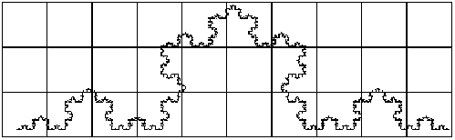18 de 30 cajas contienen parte de la curva, obtenemos el punto (1, 18)

Iteración n = 2, tamaño t = 0.5

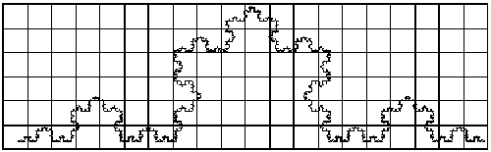

41 de 120 cajas contienen parte de la curva, obtenemos el punto (0.5, 41)

Iteración n = 3, tamaño t = 0.25

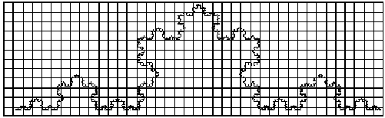105 de 480 cajas contienen parte de la curva, obtenemos el punto (0.25, 105)

7.- Generador de fractales

Para poder realizar el estudio aplicando el algoritmo box counting, se ha implementado un programa que genere dos fractales simples de los que conocemos a priori la dimension fractal, los cuales servirán de modelos con los que ir ajustando el algoritmo cada vez más.

Las figuras generadas estarán representadas como nubes de puntos, los cuales representan cada uno de los vertices de la figura, en formato PLY.

**Tetraedro de Sierpinsky**

El tetraedro de Sierpinsky es la versión 3D del triangulo de Sierpinsky, una de las figuras fractales más conocidas. Se ha generado de la forma más sencilla y rápida computacionalmente siguiendo el siguiente algoritmo iterativo:

1. Partimos de un tetraedro equilatero de lado l = 100 representado por sus 4 vertices.
2. Se realizan tres copias del tetraedro inicial realizando un desplazamiento a los puntos de cada uno para que entre los 4 tetraedros formen un tetraedro que duplica las medidas del tetraedro inicial (no se duplican los puntos que tengan las mismas coordenadas).
3. Se dividen entre 2 las coordenadas de todos los puntos para mantener la escala inicial (en todas las iteraciones el tetraedro tendra l = 100.
4. Se comienza en el punto 1 hasta realizar todas las iteraciones que se deseen realizar.

En las imagenes se muestran los tetraedros representados por poligonos y no por los vertices para que sea mas claro a la vista, aunque posteriormente trabajaremos solo con los vertices como una nube de puntos.

Iteración 1

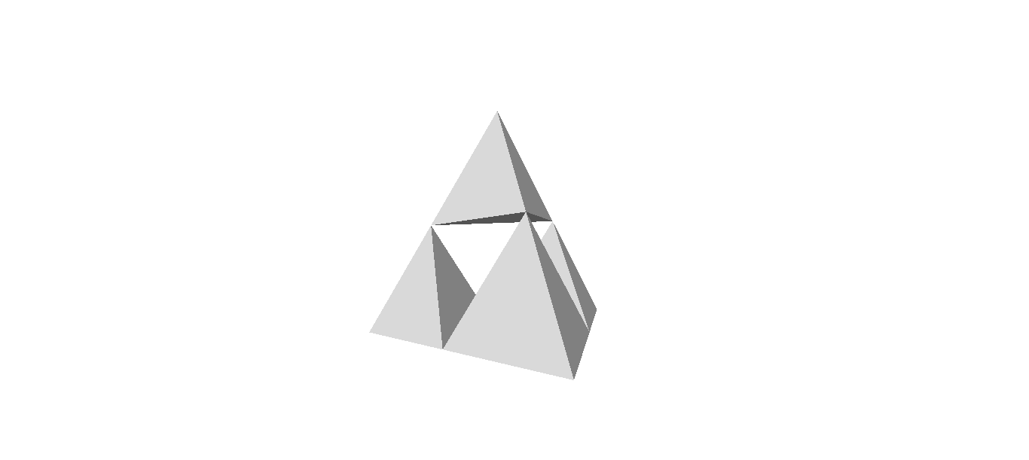

Iteración 2

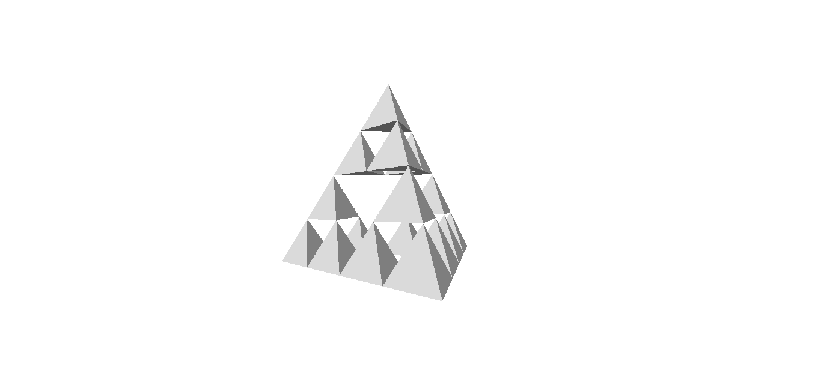

Iteración 3

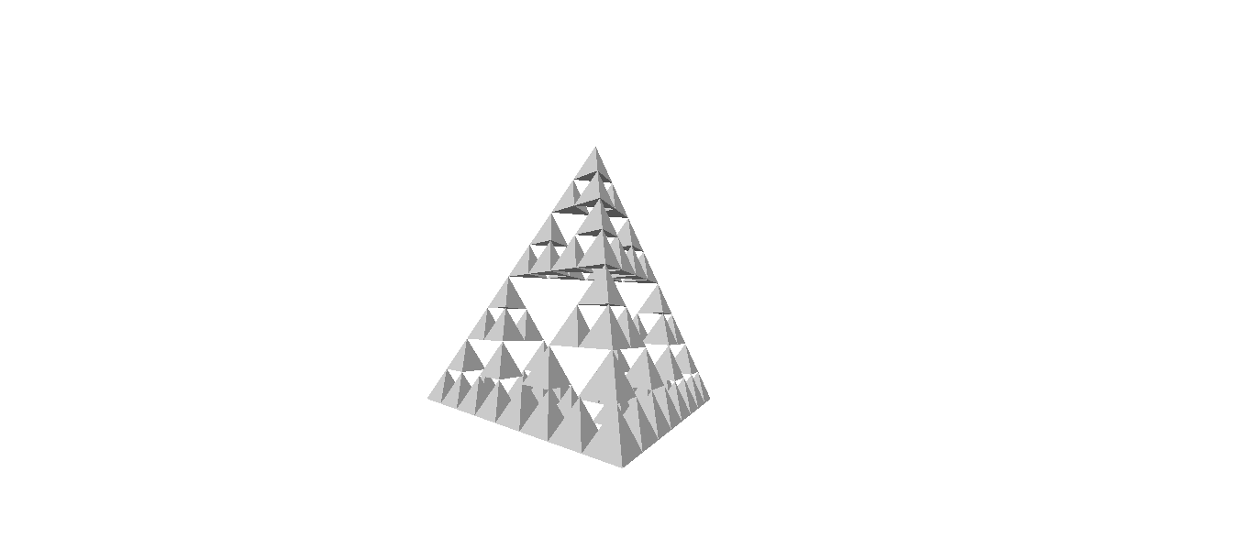Iteración 4

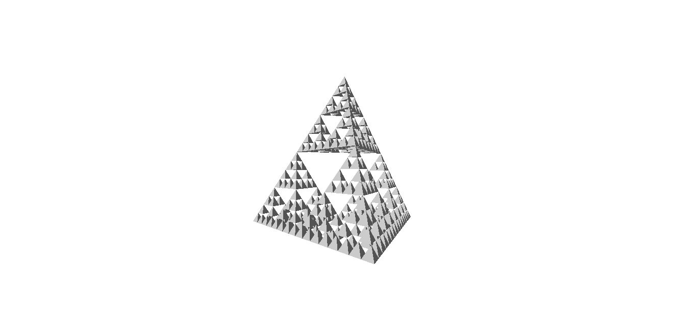

A medida que aumentan las iteraciones utilizadas, mas facilmente puede diferenciarse la forma solamente visualizando los vertices.

Iteración 6 solo puntos

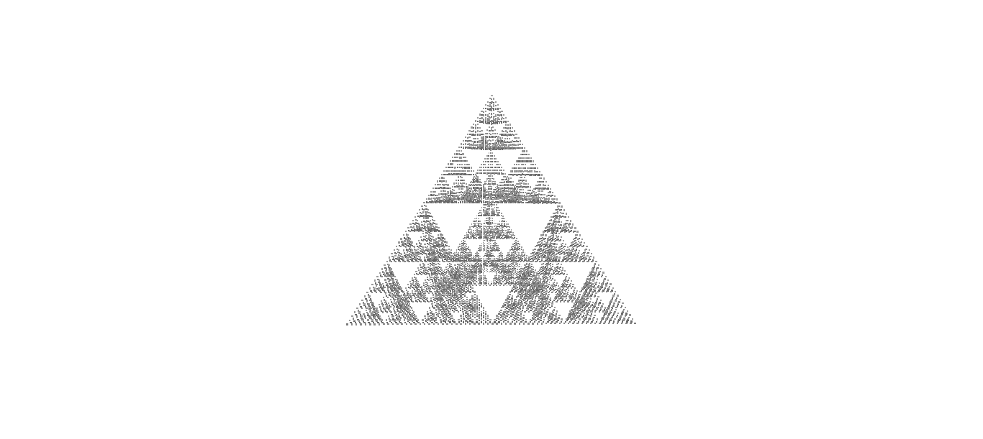

Sabemos que la dimension fractal de este objeto se puede calcular como

D = log(4)/log(2) = 2

**Piramide de Sierpinsky**

La piramide de Sierpinsky es una variante del tetraedro, pero en lugar de partir de un tetrahedro equilatero, se parte de una piramide. La generación se realiza siguiendo el los mismos pasos descritos para el tetraedro.

Iteración 5

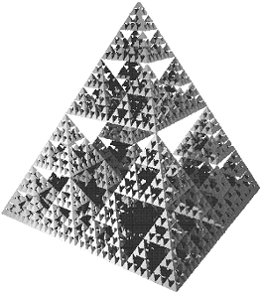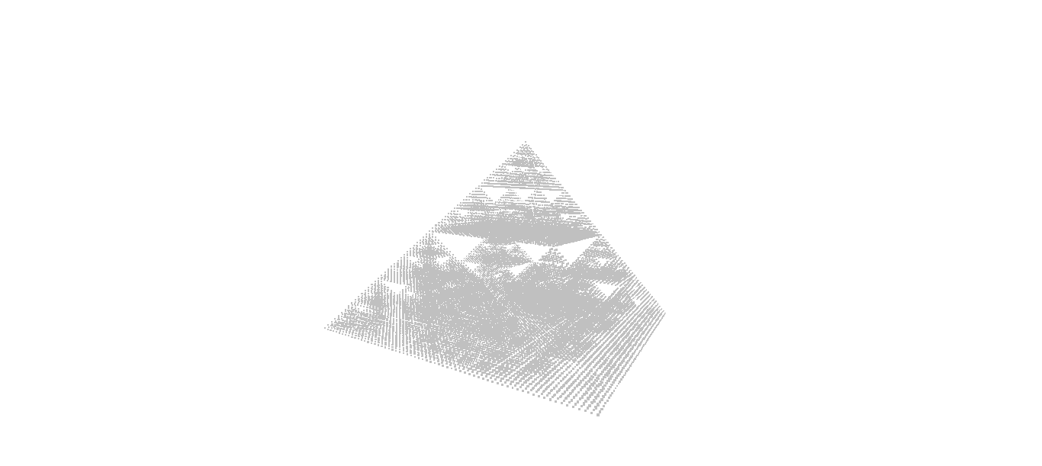Iteración 5 solo puntos

Sabemos que la dimension fractal de este objeto se puede calcular como

D = log(5)/log(2) = 2.3219

8.- Experimentación

**Primeros pasos**

<http://www.dma.fi.upm.es/recursos/aplicaciones/geometria_fractal/proyectos/movimiento_browniano/geometriafractal.htm>

<https://es.wikipedia.org/wiki/Fractal>

<http://casanchi.com/mat/03_gfractal01.pdf>

tesis: <http://eprints.uanl.mx/377/1/1020114994.PDF>

La Dimensión Fractal:

<http://catarina.udlap.mx/u_dl_a/tales/documentos/lme/ojeda_s_r/capitulo4.pdf>

Longitud y Área de Curvas Fractales. Dimensión Fractal: <http://www.dma.ulpgc.es/profesores/personal/aph/ficheros/resolver/ficheros/fractales.pdf>

Fractales: la frontera entre el arte y las matemáticas – Universidad Jaen, muy bueno

http://matema.ujaen.es/jnavas/web_recursos/archivos/fractales%20datos/Modulo%205-fractales_%20jnavas.pdf

CAOS, FRACTALES Y COSAS RARAS:

http://bibliotecadigital.ilce.edu.mx/sites/ciencia/volumen3/ciencia3/150/htm/sec_7.htm

Imagenes:

<http://es.gizmodo.com/diez-bellisimos-ejemplos-de-fractales-en-la-naturaleza-1677114869>

<http://paulbourke.net/fractals/gasket/>

Box counting:

http://www.wahl.org/fe/HTML_version/link/FE4W/c4.htm

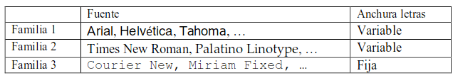

NORMA UNE 50135:1996

* Parte inicial
  + portada
  + resumen
  + indice
  + glosario de signos, simbolos, unidades, abreviaturas, acronimos, …
  + prefacio, si es necesario
* Cuerpo del informe
  + Introduccion
    - Enfoque fractal
    - Tecnicas y algoritmos
  + Marco teórico o Estado del arte
  + Objetivos
  + Metodología - Herramientas utilizadas
  + Nucleo del informe con ilustraciones esenciales y tablas
    - Aplicaciones
* Conclusiones y recomendaciones
* Agradecimientos..
* Bibliografia y Referencias
* Anexos

Contenido:

* Justificación y objetivos
* Introduccion
* Estado del arte
* Objetivos
* D
* Box Counting
  + Primeras experimentaciones